2022
MENU OKTOBER

Taartje van appel, avocado en scampi in een courgettelint met een quenelle van sherryroom
Paul Mas Artisan Chardonnay

Ravioli met zeevruchten
en mosselsaus
Paul Mas Artisan Chardonnay
Luchtige wortel crème, snijbonen, eryngii
Paul Mas Artisan Chardonnay

Wilde eend met vanille-portsaus, bereidingen van pompoen & gefrituurde schorseneren
Paul Mas Artisan Pinot Noir

Kaneelijs met vijgen

Taartje van appel, avocado en scampi in een courgettelint met een quenelle van sherryroom
Ingrediënten 10 personen: | Bereidingswijze:
Courgette  2 st courgette niet te rijp  olijfolie  zout & peper | Courgette  Snijd de courgette op de snijmachine, stand 5 in dunne linten van 5 mm en 15 cm lengte. Snijd het lint op 4 cm breedte. Bestrijk beide zijden licht met olijfolie. Gril de linten één voor één aan 1 kant in ruitjespatroon in een hete grillpan, stand 6-7. Kruid met peper en zout.
Salade  2 st avocado rijp  2 st appel Elstar  2 el mayonaise  1 el crème fraiche  2 el mierikswortel puree  1 el citroensap  zout & peper | Salade  Schil de appels en snijd brunoise van 3 mm. Snijd de avocado’s doormidden en haal de pit eruit. Snijd in 4 parten. Haal iedere part uit de schil en snijd brunoise van 3 mm. Voeg bij de appel, doe er wat citroensap overheen en maak aan met een beetje mayonaise, crème fraîche en wat mierikswortel puree. Zorg ervoor dat de salade stevig blijft. Breng op smaak met peper en zout.  Schep de salade in een ring van Ø4cm en maak een torentje van 4 cm hoog, afgestemd op de maat van de courgettelint. Druk stevig aan met een tonicstamper. Verwijder de ring en bekleed de salade rondom met een courgettelint (met de grillkant naar buiten). Zet afgedekt in de koeling tot gebruik.
Sherryroom  2dl Oloroso sherry medium 887  1 st sjalot  1 bl. laurier  3 g gelatine = 1 blaadje  1 dl room  1 el mayonnaise  zout & peper | Sherryroom  Kook de sherry met de fijngesneden sjalot en laurier in tot de helft. Zeef het mengsel, week de gelatine in koud water en knijp de gelatine uit en los op in de sherry.  Klop de room lobbig. Roer de mayonaise door de afgekoelde sherry en vermeng met de room. Breng op smaak met peper en zout en zet koud weg.
Scampi  10 st scampi gepeld 16/20 | Scampi  Begin met scampi’s uit de vriezer te halen en laat ze ontdooien. Controleer de scampi en verwijder eventueel het darmkanaal. Bewaar in de koeling tot gebruik.
Eindbewerking  zonnebloemolie  boter  vene cress  citroensap  zout & peper | Eindbewerking en presentatie  Snijd de scampi half open vanaf de kop en bak kort in olie. Voeg klontje boter toe en breng op smaak met peper, zout en wat druppels citroensap.  Zie foto: Plaats het taartje op het bord en plaats de scampi op het taartje. Garneer daarop met vene cress.  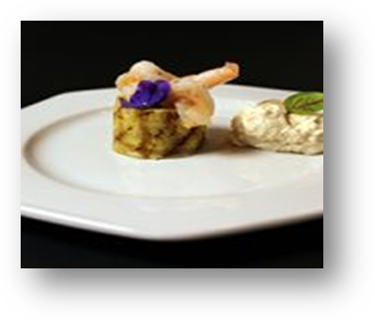  Leg (met warme lepels) een quenelle van room er rechts naast, of spuit eventueel een ‘worstje’ vanuit een spuitzak.

Ravioli met zeevruchten en mosselsaus
Ingrediënten 10 personen: | Bereidingswijze:
Ravioli deeg  200 g grano duro  200 g bloem type 00  4 eieren  1 eierdooier  2 el olijfolie  3 g zout | Ravioli deeg  Het deeg gaan we mengen m.b.v. een keukenmachine. Alle ingrediënten in de kom en met een deeghaak 1 min draaien, totdat er een rol ontstaat. Wikkel het deeg in plasticfolie en leg minimaal 30 minuten in de koeling.
Bouillon  olijfolie  1 sjalot  1 teentje knoflook  250 g garnalenschalen en koppen  1/2 wortel  1 laurierblad | Bouillon  Begin met de bouillon. Verhit in een pan 1 el olijfolie, fruit de fijn gesneden sjalot en fijngehakte knoflook. Voeg de schalen van de garnalen toe en laat 3 minuten stoven. Giet 500 ml heet water erbij, voeg de wortel en het laurierblad toe, kruid met zout en peper en kook op een middelhoog vuurtje gedurende max. 15 minuten. Giet af en bewaar de bouillon.
Vulling  400 g witte visfilet zoals zeebrasem, forel, zeebaars..…  20 garnalen  150 g rivierkreeftjes  2 bio eieren  100 g gekookte aardappelen  100 g Parmezaanse kaas  2 sjalotjes  1 teentje knoflook,  5 g verse oregano  sap van 1/2 biologische citroen  10 ml olijfolie  zout & zwarte peper | Vulling  Maak ondertussen de vulling. Verwarm 2 el olijfolie in een pan, fruit de fijngehakte sjalot en de fijngehakte knoflook. Voeg de visfilet, garnalen en rivierkreeftjes toe, laat 5 minuten bakken. Doe vervolgens in een blender/keukenmachine, voeg aardappelen, eieren, geraspt Parmezaan, citroensap en fijngehakte oregano toe en breng op smaak met zout en peper. Mix het vrij grof.
Ravioli  Parmezaanse kaas | Ravioli  Verdeel het deeg in 4 stukken. Bestuif met wat bloem en rol ze uit tot lange dunne lappen m.b.v. de pastamolen. (Stand 5)  Plaats toefjes vulling op een deeglap. Bestrijk het deeg met water rond de toefjes. Plaats een tweede lap voorzichtig over de vulling, druk het aan zodat er geen lucht in de pakketjes achterblijft. Gebruik een uitsteker van min 8 cm om de ravioli uit te snijden. Maak 2 extra stuks. Druk de randen lichtjes aan met een vork. Leg de ravioli op een blad bestoofd met bloem in de vriezer.  Kook de ravioli in kokend zout water gedurende ongeveer 3-5 minuten, de kooktijd kan variëren naargelang de dikte van het deeg. Gebruik de extra stuks als tester voor gaarheid. Haal ze uit het water met een schuimspaan.  Serveer de ravioli meteen met het mosselsausje, bestrooi met Parmezaanse kaas.
Mosselsaus.  250 g mosselvlees  300 ml bouillon van garnalenschalen (zie boven)  100 ml witte wijn  1 sjalot  1 teentje knoflook,  olijfolie  5 g oregano  1 el peterselie  60 g boter  zeste van 1/2 biologische citroen  10 ml volle room 35% vet  zout & zwarte peper | Mosselsaus.  Werk nu het sausje af. Verhit in een grote pan 2 el olijfolie, fruit de fijngesneden sjalot en fijngehakte knoflook. Blus af met witte wijn en kook gedurende 3 minuten, voeg de bouillon toe en breng aan de kook. Voeg de mosselen toe en verwarm gedurende 3 minuten,  Voeg blokjes koude boter, zeste, fijngehakt oregano, fijngehakt peterselie en room toe. Breng op smaak met zout en peper en verwarm.
Eindbewerking en presentatie
Verdeel de ravioli over de borden, Leg wat schelpen met mosselen op ieder bord en giet er wat saus over de ravioli.
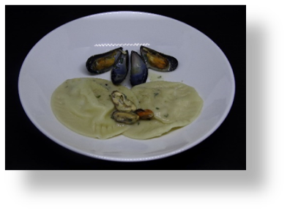

Luchtige wortelcrème, snijbonen, eryngii
Ingrediënten 10 personen: | Bereidingswijze:
Wortel crème  50 g eidooiers  360 ml wortelsap  120 ml gembersiroop  3 g zout  11 g agar agar  100 ml olijfolie | Wortel crème  Sla de eidooiers los in een bekken, voeg het zout, gembersiroop en het wortelsap toe en roer goed door. Los de agar agar op in een beetje warm water uit de kraan. Voeg dit toe aan het mengsel van eidooiers.  Verhit het eidooier-wortelmengsel onder voortdurend roeren tot 83°C.  Giet het mengsel over in de andere kom zodat het sneller afkoelt tot 40°C en monteer op met de olijfolie. Sla luchtig met behulp met een mixer. Zet de siliconemallen “donut” op een plaat of snijplank en vul daarna de siliconemallen en vries in.
Wortelpuree  250 g worteltjes  50 g boter  10 g Ras el Hanout  2,5 el room | Wortelpuree  Kook de bospeen in gezouten water extra gaar.  Draai er een puree van met Ras el Hanout en boter en voeg 2,5 el room toe.  Vul een spuitzakje en leg deze apart.
Snijbonen gel  450 g snijbonen  15 ml sushi azijn  2 tl Unique Alginate | Snijbonen gel  Blancheer de snijbonen 2-3 minuten.  Haal de snijbonen door een sapcentrifuge.  Meet 150 ml sap van de snijbonen af en breng op smaak met de sushi azijn.  Los 2 tl Unique Alginate op in een beetje snijbonensap. Voeg dit toe aan de rest van het snijbonensap. Gebruik een garde om het door te kloppen. Vul een spuitflesje met het snijbonen sap en zet koel weg.
Pulled Eryngii  2 grote Eryngii of 4 kleinere  (koningsoesterzwam)  - sjalot  - el gerookte olijfolie  zout & peper | Pulled Eryngii  Schraap met een vork zonder veel druk te zetten van onder naar boven lange draden van de dikke steel. Ga door tot de hele boleet op is.  Hou je grote stukken over, snij die dan julienne.  Bak de Eryngii draden in een pan met gerookte olijfolie.  Voeg op het laatste moment een ragfijn gesnipperd sjalot toe en breng op smaak met zout en peper.
Peentjes  1 grote sjalot  10 mini worteltjes  olijfolie | Peentjes  Blancheer de mini peentjes kort in kokend water met fijngesneden sjalot.  Haal de mini bospeentjes door de olijfolie en brand rond om af met de gasbrander.  Laat afkoelen.
Eindbewerking  Ras el Hanout  Daikon Cress  100 ml olijfolie  pépites | Eindbewerking en presentatie  Haal de donuts een half uur voor opdienen uit de vriezer en plaats ze in het midden op het bord en laat de crème midden op het bord ontdooien.  Giet snijbonen sap in het midden van de donut.  Meng de pépites met de Pulled Eryngii en dresseer op het bord.  Spuit dotjes wortelpuree er tussen.  Leg de mini bospeentjes er over.  Garneer met Daikon Cress en snijbonensap.  Meng wat Ras el Hanout met 100 ml olijfolie en besprenkel het geheel.  Maak het compleet met Daikon Cress  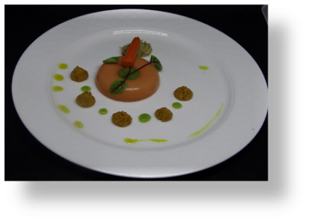

Wilde eend met vanille-portsaus, bereidingen van pompoen & gefrituurde schorseneren
Ingrediënten 10 personen: | Bereidingswijze:
Eend  10 wilde eendenborsten  10 wilde eendenbouten  5 karkassen  60 g boter  60 g maisolie  2 wortels  2 preien  2 uien  2 teentjes knoflook  zout & peper | Eend  Verpak de eendenborsten in een vacuümzak en doe deze in de sousvide op 52 graden en laat zo lang mogelijk garen, In ieder geval 1,5 uur.  Verhit de boter en olie in de grote soeppan en braad kort de eendenbouten rondom goudbruin. Haal de eend uit de pan.  Snijd alle groente grof met behoud van schillen en hak de knoflook grof.  Fruit de groente in dezelfde pan als de eendenbouten en bak ook de karkassen mee op een hoog vuur. Zorg dat de groente en de karkassen kleuren.
Vanille- portsaus  250 ml rode port  500 ml wildfond  3 steranijs  2 takjes rozemarijn  2 ml vanille aroma (ca. ½ tl) | Vanille- portsaus  Voeg de rode port, wildfond, steranijs, rozemarijn en het vanille aroma toe aan de pan met de groente.  Leg de bouten erbij en laat deze gaar worden. Kook het geheel in tot sausdikte en schenk door een zeef in een ander pan. Houd de bouten warm in de saus. Indien de saus te dik is, iets water toevoegen om de bouten zo lang mogelijk te laten garen.
Zoetzure Pompoen  1 flespompoen  500 ml appelazijn  100 ml water  600 g witte basterdsuiker  6 cm verse gemberwortel  2 kaneelstokjes  2 kruidnagels | Zoetzure pompoen  Schil de pompoen en verwijder de pitten en draden.  Snijd de pompoen in brunoise van circa 1 centimeter = even groot, dan worden ze gelijkmatig zacht.  Breng de appelazijn met water en suiker aan de kook.  Schil en snijd de gember in plakken en voeg samen met kaneel en kruidnagel toe. Laat circa 5 minuten koken en voeg dan de pompoen toe. Schep geregeld om en houd alles circa 10 minuten tegen de kook aan.
Pompoentoffee  1 flespompoen  2 takjes Rozemarijn  50 g boter  200 ml room | Pompoentoffee  Snijd de geschilde pompoen brunoise en rooster deze in de oven totdat deze blokjes lichtbruin zijn. Pak een pan en laat de pompoen met boter en de rozemarijnnaaldjes langzaam karamelliseren. Blijf regelmatig roeren.  Kook de room in een pannetje in tot circa de helft. Laat de room met de pompoen (zonder de rozemarijnnaaldjes) circa 10 minuten reduceren. Maal het zeer fijn met een staafmixer. Indien nodig; wrijf het geheel door een zeef. Bewaar warm in een spuitzak.
Schorseneren  4 schorseneren | Schorseneren  Boen de schorseneren goed schoon en snijd met een dunschiller in lange repen. Frituur goudbruin en knapperig, Laat uitlekken op keukenpapier en bestrooi met een beetje zout.
Eindbewerking  50 g roomboter | Eindbewerking en presentatie  Haal de eendenborst uit de vacuümzak en dep droog.  Bak in de filets op de velzijde kort aan. Let op: niet door laten garen!  Schep de zoetzure pompoen en een beetje (warm) vocht in het midden van het bord. Spuit dotjes pompoentoffee op het bord. Trancheer de eend dwars op de borst in dunne plakjes. Verdeel naast de pompoen, leg er een boutje naast en lepel de saus erbij. Garneer met de gefrituurde schorseneren.  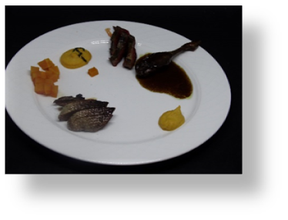

Kaneelijs met vijgen
Ingrediënten 10 personen: | Bereidingswijze:
Vijgen  10 st verse vijgen  2 dl Grand Marnier  2 dl rode port  150 g suiker  1 st kaneelstokje  1 st handsinaasappelen met schil in plakjes  1/2 st citroen in plakjes  1 st vanillestokje of (4 ml vanille aroma)  1 bl laurier  1 st kruidnagel  1 zakje sinaasappelthee | Vijgen  Snijd de vijgen in de lengte in 4-en. Doe alle ingrediënten, behalve de vijgen, in een pan en breng aan de kook.  Leg de vijgen in een platte schaal en giet de warme marinade er over. Verwijder het theezakje.  Schep de vijgen na twee uur uit de marinade, zeef deze en laat de marinade kort verder inkoken. Bewaar tot gebruik.
Kaneelijs  3 dl melk  4 dl room  4 st kaneelstokjes  150 g eigeel  125 g suiker | Kaneelijs  Verwarm de melk, slagroom en kaneelstokje en laat 1 uur trekken met deksel op de pan. Houd een scheutje melk achter in verband met familie maken.  Zeef de kaneelmelk, roer het eigeel los met de suiker en achter gehouden melk en bind hiermee al roerend de kaneelmelk. Let op: de kaneelmelk mag niet meer koken. Draai daarna tot ijs in de ijsmachine.
Sabayon  125 g eigeel  100 g suiker  2 dl slagroom  1 tl Underberg | Sabayon  Klop het eigeel met de suiker au bain-marie zeer schuimig tot een temperatuur van 80°C.  Klop het eimengsel in de keukenmachine in ca 10 min. luchtig tot het is afgekoeld.  Klop de slagroom lobbig en schep voorzichtig door het luchtige eimengsel. Berg op smaak met de Underberg.
Kletskop  30 g boter  30 g geschaafde amandelen  100 g witte basterdsuiker  1 el water  50 g patentbloem  1/2 tl kaneelpoeder  1 mespuntje zout  1 st Pink Lady appel | Kletskop  Laat de roomboter op kamertemperatuur komen. Hak de amandelen fijn. Meng de zachte boter met de suiker en het water in een kom. Voeg de gezeefde bloem, kaneel, zout en amandelen toe en kneed tot soepel deeg.  Maak balletjes van 1 tl deeg, verdeel over de bakplaat met bakpapier en druk ze plat. Bak deze in 6 minuten in een oven van 200°C bruin en krokant.  N.B. Het deeg moet echt dun zijn, anders worden de kletskopjes te dik.  Leg de warme kletskop direct op een klein porseleinen kommetje en maak er een kuipje van waar ijs in kan komen te liggen. (je kunt de kletskop in het kommetje drukken of over het omgekeerde kommetje heen plooien) Hier heb je 2 personen voor nodig!  Snijd de appel in brunoise van 4 mm en bak kort in een beetje boter en snufje kaneelpoeder en zet weg tot gebruik.
Eindbewerking  1 el aardappelzetmeel  Water | Eindbewerking en presentatie  Warm de vijgen op in de oven van 100°C  Verwarm de marinade. Maak in een kopje het aardappelzetmeel met wat water aan. Bind de marinade met een beetje aardappelzetmeel.  Zie foto: maak een spiegeltje van de marinade. Plaats de kletskop op het spiegeltje en doe er een bolletje kaneelijs in. Schenk de sabayon er omheen en garneer af met de stukjes vijgen en gebakken appel brunois  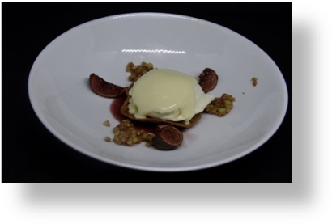

Wijnbeschrijving
De wijnen worden geleverd door De Wijnkelder uit Barendrecht.
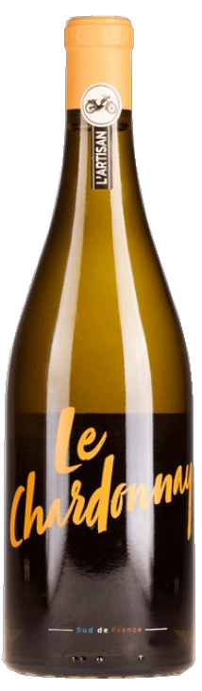 | Paul Mas Artisan Chardonnay  Druivenrassen/vinificatie  Deze wijn bestaat voor 100% uit Chardonnay. L'Artisan ofwel 'Craftmanship wines' zijn cuvées die afkomstig zijn van de beste wijngaarden van Domaines Paul Mas.  80% van de wijn vergist gedurende twee weken in roestvrijstaal en 20% van de wijn rijpt in Amerikaans eiken. Vervolgens rijpt de wijn gedurende 4 maanden op eiken.  Proefnotitie  Een elegante wijn met tonen van tropisch fruit, hazelnoten en ananas met een hint van vanille en geroosterd brood.  Wijn / spijs  Past uitzonderlijk goed bij zeevruchten en visgerechten.
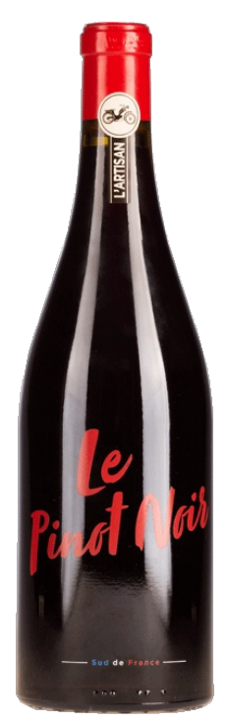 | Paul Mas Artisan Pinot Noir  Druivenrassen/vinificatie  Deze wijn bestaat voor 100% uit Pinot Noir. L'Artisan ofwel 'Craftmanship wines' zijn cuvées die afkomstig zijn van de beste wijngaarden van Domaines Paul Mas. De wijn is gemaakt van een selectie van de beste druiven die machinaal zijn geoogst gedurende de nacht. De druiven ondergaan een koude vergisting en rijpen tot slot 4 maanden op Frans eiken.  Proefnotitie  Een elegante en complexe wijn met aroma's van aardbeien, kersen en zoete specerijen. Een wijn die goed in balans is met een lange afdronk.  Wijn / spijs  Past goed bij gegrild vlees, wild en stoofschotels.

